Ifylld blankett ska skickas med e-post till order.sverige@bbraun.com
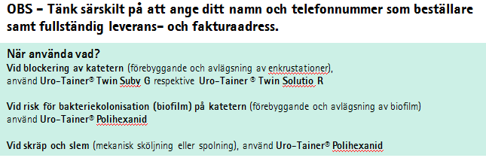

Artnr | Beskrivning |  | Pris/fp (ex moms) | Antal fp
9746609 | Uro-Tainer® Twin Suby G, 2x30 ml CE  3,23 % citronsyra (10 st/fp) |  | 530 kr
9746625 | Uro-Tainer® Twin Solutio R, 2x30 ml CE  6 % citronsyra (10 st/fp) |  | 570 kr
FB99965 | Uro-Tainer® Polihexanid 100 ml CE (10st/fp) |  | 570 kr
LEVERANSADRESS
VC / Vårdinrättning / Hemadress:
Gatuadress samt ev portkod:
Postnr & postort:
Beställare / Kontaktperson:
Telefon:
E-mailadress:

FAKTURAADRESS
Fakturamottagare:
Gata/box:
Postnr & postort:
Organisationsnr: (xxxxxx-xxxx)
Bestnr, k-ställe, ref. etc:
OBS - Patientens namn och personnummer anges inte här

Rekommenderad/ordinerad spolrutin:

Beställningsdatum:

